Вербатим-панорама

«Истории любви – в истории Победы»

Описание проекта

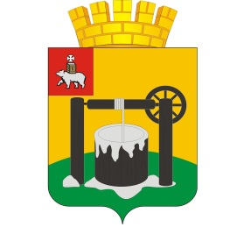
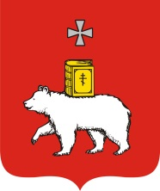
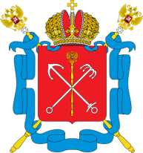
Почему наш проект должен быть реализован?
Наш проект интересный и уникальный. Он решает задачу объединения прошлого с тем, что важно для молодёжи сегодня: семьёй, любовью, родиной…
В нашей команде собрались люди, которые всю жизнь занимаются любимым делом и являются знатоками своего дела. Наш совместный опыт поможет решить поставленные задачи на высоком уровне.
Наша команда уверена, что проект «Вербатим-панорама «Истории любви – в истории Победы»» является современной технологией и прекрасной практикойдуховно-нравственного воспитания молодёжи путем взаимодействия поколений.
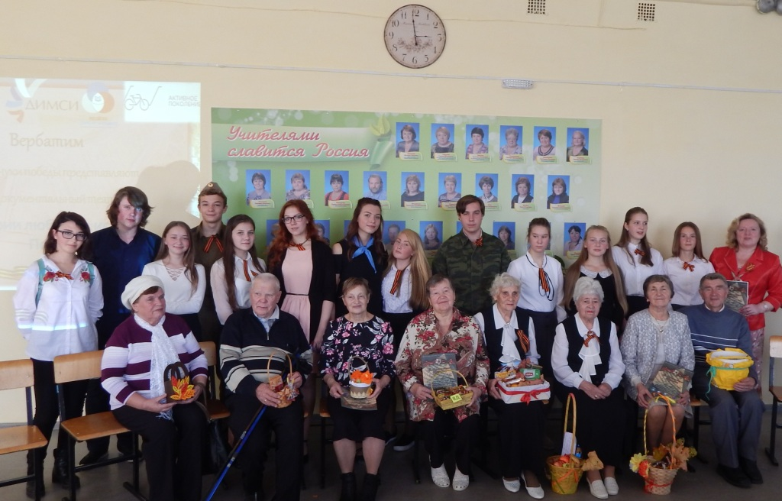

Вербатим-панорама «Истории любви – в истории Победы»
ОПИСАНИЕ ПРОЕКТА

Любовь – соль жизни

Современная информатизация общества еще более усугубила разрыв между поколениями. 45 % интервьюируемых учащихся в возрасте от 14 до 18 лет в количестве 100 человек не знают, как зовут их прабабушек и прадедушек, чем они занимались, какова их судьба, каковы их увлечения.
Проблема сегодняшнего дня в том, что люди используются, а вещи любимы. Даже в трудные военные и послевоенные годы вещи использовались, а люди были любимы. У молодёжи трансформировались понятие «любить», нравственные ценности: замуж – по расчёту, не рожать детей – из-за сложности времени, не модно… Наша задача – сформировать положительный образ семьи в молодежной среде, вернуть человеческое, истинное понятие ЛЮБВИ... И в этом нам помогут пожилые люди, которые очень отзывчивы на взаимодействие с молодежью. С радостью они отвлекаются на совместное проведение различных мероприятий. В нашем случае - это «Битва хоров», «Выездной десант Победы», клумба «Орден Победы», работа по программе ДИМСИ «Возвращение к истокам», реализация проекта совместно с ветеранами блокадного Ленинграда «Рожденные дважды».
Верба́тим (от лат. verbatim — дословно), или документальный театр - вид театрального представления, получивший определённую популярность на рубеже XX—XXI веков. Типологически соответствует литературе нон-фикшн.

Панорама - (от греч. πᾶν — всё + ὅραμα — вид, зрелище) (греч., от pan - все, и horama - вид). Круговая картина, расположенная так, что зрителю кажется, будто он находится посреди изображенной на картине местности; теперь называют также просто картину, на которую смотрят чрез увеличительное стекло.
Проект направлен на духовно-нравственное воспитание молодёжи путем взаимодействия между поколениями в период создания цикла панорам вербатимов (документальных спектаклей) из историй любви фронтовиков в годы Великой Отечественной войны. Это реальные истории, собранные у ветеранов и их детей, сохранивших в семье рассказы дедов и прадедов о любви супругов, родителей и детей, о любви к ближнему, где проявляется милосердие и человечность. Проект рассчитан на пожилых людей, подростков и молодёжь; их семей и является продолжением регионального проекта «Выездной вербатим «Истории любви – в истории Победы».
Данная инициатива ставит целью тиражировать опыт постановки вербатима на российском уровне через выезды в города, связанные с солью:
1. Березники – родина проекта, соляная столица, соль соли земли русской.
2. Соликамск – родина соли, колыбель уральского солёного характера.
3. Пермь – родина пермяков – солёных ушей, кузница ярких промышленников, которые не один пуд соли съели в своём деле, опорный край державы.
4. Киров – родина соляных озёр.
5.Москва – хлебосольная столица, ядро, притягивающее соль земли Русской.
6.Санкт-Петербург – город, замешанный на соли и поте русских людей, строивших на болотах новую культурную столицу России, и выстоявший в Блокаду Ленинграда благодаря соли духа и веры. Не случайно Ленинградский ТЮЗ в годы Великой Отечественной войны работал и вдохновлял уральцев в Березниках, а ленинградский балет – в Перми. Во всех названных городах в течение 24 лет работала детско-молодёжная общественная организация ДИМСИ.
Старт выездной части инициативы планируется в Березниках с выездом в Соликамск на 27 января в день снятия блокады Ленинграда Пермь, а завершение – в Санкт-Петербурге в марте – месяце создания Уральского добровольческого танкового корпуса.

Проект планируется реализовать в 5 основных этапов:

  - Подготовительный: включение в команду проекта волонтёрских отрядов 6 территорий, распределение обязанностей между ними. Размещение пресс-релизов о проекте в СМИ каждой территории и информационных сетях.
  - Дистанционный: открытый набор подростков и их родителей, молодёжи и пожилых людей на портале «Вербатим»
  - Внедренческий: проведение в субъектах Федерации выездных установочных сессий для зачисленных участников вербатим-школы и тиражирование вербатим-панорамы в различных плоскостях: информационной, реальной, виртуальной, исторической.
  - Аналитический: проведение скайп-конференцию по итогам проекта и его перспективам.
  - Итоговый: на праздниках, посвящённым 9 Мая, вручение сборника «Истории любви – в истории Победы» семьям, успешно представившим свои истории любви.
В результате реализации проекта будет собран богатый материал из семейных архивов 6 территорий нашей страны (по количеству граней кристалла соли), поставлено не менее 24 документальных спектаклей, в которые будут вовлечены не менее 300 пожилых людей и 3000 подростков и молодёжи, а через СМИ и информационные сети на порядок больше. Инициатива может успешно продолжаться и после окончания финансирования: собранные истории и мастер-классы будут выложены в сеть и доступны для других территорий. Поскольку война захватила много стран и повлияла на судьбы людей разных народов, проект может приобрести статус международного.

Цель проекта:
Создание панорамы вербатимов (документальных спектаклей) из историй любви фронтовиков в годы Великой Отечественной войны, собранных у ветеранов и их детей, сохранивших в семье рассказы дедов и прадедов о любви супругов, родителей и детей, о любви к ближнему, где проявляются милосердие и человечность

Задачи проекта:
- Собрать команду проекта, волонтёрский отряд, распределить обязанности.

- Провести дистанционный этап «МОСТ ДРУЖБЫ ПОКОЛЕНИЙ», включающий основные направления: информирование и презентацию проекта в информационных сетях, экспертизу и отбор заявок.
- Организовать очный этап «Вербатим-школа»: творческие площадки, мастер-классы, тренинги, целью которых станет обучение механизму создания вербатима.
- Запустить вербатим-панораму в различных плоскостях: информационной, реальной, виртуальной, исторической.
- Провести скайп-конференцию по итогам проекта и его перспективам.
- Вручить семьям, представившим свои истории на вербатиме, сборник «Истории любви – в истории Победы».

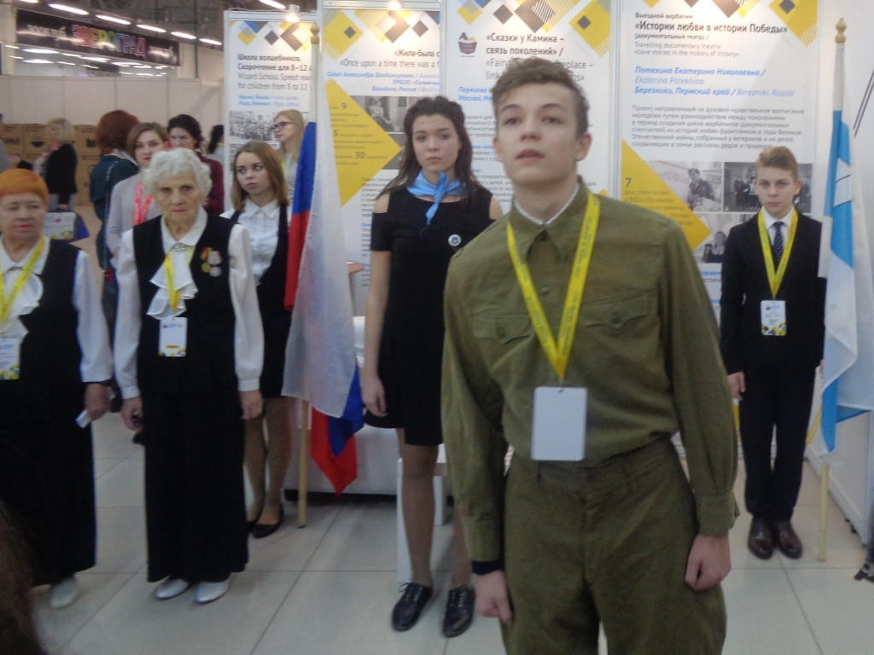

Что будет включать наш уникальный проект?

В каждой территории проект будет реализован в 4 этапа:
- МОСТ ДРУЖБЫ.
Дистанционный этап, состоящий из 3 направлений:
- Лидер-куратор проекта в городе собирает сообщество в ВК и размещает презентацию проекта и Положение отбора заявок его участников.
- Заочный фестиваль исторических миниатюр «Истории любви – в истории Победы»
- Экспертиза заявок и исторических миниатюр, отбор 100 участников очного этапа проекта в Перми, Кирове, Москве и Санкт-Петербурге и 50 участников в Березниках и Соликамске.
- Вербатим-школа. Очный этап: творческие площадки, мастер-классы, тренинги, целью которых станет обучение механизму создания вербатима. Каждому участнику выдаётся методический кейс: папка-планшет с путеводителем проекта для ознакомления с территориями вербатима, папка-планшет и ручка с имиджевой символикой и флеш-закладка с материалами(музыкой, текстами историй победителей 1 этапа, шаблонами презентаций, стихотворениями и песнями о войне)Результатом данного этапа планируется получение художественно обработанного материала, создание сценариев, этюдов спектаклей, режиссёрская деятельность, подготовка декораций, компьютерных презентаций, костюмов.
- Вербатим-панорама. Демонстрация спектаклей на 5-10 площадках для разных категорий населения: почётных гостей - семей, чьи истории будут транслироваться, ветеранов Великой Отечественной и локальных войн,старшеклассников и их родителей, молодёжи, пассажиров поездов. По итогу работы проекта в городе - создание видеоролика до 5 минут и трансляция его на ютубе, в сетях ВК, фейсбуке, одноклассниках, местном телевидении.
- Скайп-конференция по итогам проекта. Запуск работы сайта проекта
В результате реализации проекта, планируемом вовлечь не менее 200 пожилых людей и 600 подростков, будет собран богатый материал из семейных архивов 6 территорий нашей страны, поставлено не менее 6 документальных спектаклей, которые и будут составлять панораму на сайте.

Как планируется информационное обеспечение проекта?

Целевая аудитория: люди разного возраста (от подростков до пожилых людей), поэтому используются разные каналы коммуникации: печатные издания, телевидение, интернет-пространство, спектакли.
Будут проведены PR- и промо-акции на пути следования участников проекта: автобусах и поездах.
Проведённые акции будут отражаться в новостной ленте.
Будет разработан сайт проекта, который регулярно - по мере проведения мероприятий- будет пополняться.

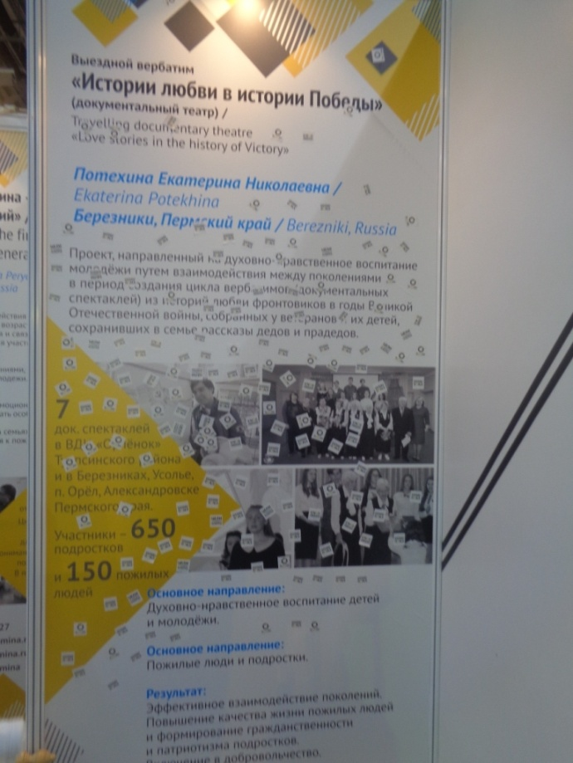

География проекта?
Новый проект ставит целью тиражировать опыт постановки вербатима в городах: Березники, Соликамск, Пермь, Киров, Москва, Санкт-Петербург.

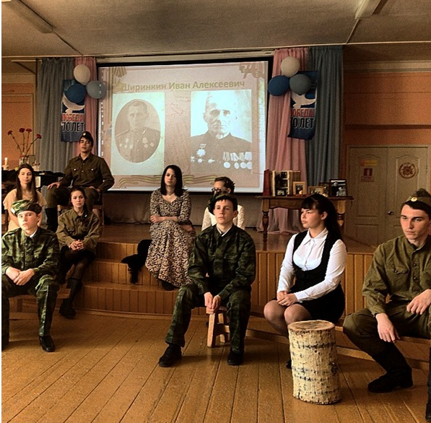
Г

Перспективы проекта

500 обучающихся станут участниками проекта «Вербатим-панорама «Истории любви – в истории Победы».

Увеличится число обучающихся, желающих вступить в волонтерские отряды, общественные организации.

Обученные участники могут запустить такой проект в своих организациях самостоятельно.

Проект имеет потенциал выйти на международный уровень, так как вызвал большой интерес у представителей 15 стран на международном форуме «Добровольцы России - 2018», где стал победителем реализованных проектов.
Формирование чувства гордости у подрастающего поколения за свою Родину, за ее национальную культуру, героическое прошлое.

Повышение степени готовности обучающихся к выполнению своего гражданского и патриотического долга, ответственности за будущее своей страны.

Формирование активной жизненной позиции в борьбе за сохранение мира на Земле.

Социальная значимость проекта:
Проект направлен на сближение между поколениями, погружает молодых людей в историю своей семьи, так или иначе связанной с историей страны, способствует духовно-нравственному воспитанию молодёжи. В наше время, когда предпринимаются попытки переписать историю, именно реальные истории (не взятые из фильмов или книг, а пережитые близкими людьми) помогают понять молодёжи, насколько важно хранить память о прошлом, воспитывают уважение к ветеранам, учат преодолению трудностей.
Проект результативен, так как является продолжением предыдущего проекта, стартовавшего в одном образовательном учреждении и привлёкшего в короткий срок много сторонников.
Проект может успешно продолжаться и после окончания финансирования, так как собранные истории будут опубликованы, мастер-классы выложены в сеть и доступны.
Данный проект масштабен: идея может быть использована другими территориями, вовлекаться могут люди различных социальных групп, возрастов, государств. Поскольку война захватила много стран и повлияла на судьбы людей разных стран и народов, проект может приобрести статус международного.
Социальный проект открыт для новых участников, более того, желающие могут запустить такой проект самостоятельно.

ЭКСПЕРТЫ ПРОЕКТА

Тетерский Сергей Владимирович

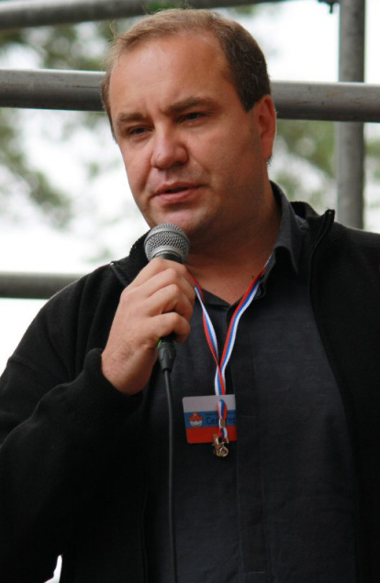
Роль в проекте: научный консультант

Образование:
- Образование, высшее, Читинский государственный педагогический институт имени Н.Г.Чернышевского, 1993 г
- Направление образования:Учитель географии и биологии
- Учена степень: доктор педагогических наук, профессор.

Знаки отличия и награды:
- Почетный работник сферы молодёжной политики.

Опыт работы:
1.эксперт АНО «Агентство стратегических инициатив по продвижению новых проектов» (АСИ), руководитель образовательных программ стратегической инициативы АСИ «Кадры будущего для регионов»
2.Роль в проекте: координатор в Пермском крае
Наименование и краткое описание проекта: «Сельская библиотека как фундамент привлекательной Родины»- руковдитель д.п.н. Тетерский С.В. - проект поддержан Фондом Президента РФ Год начала:2013 Год окончания:2014
3. Роль в проекте: руководитель Наименование и краткое описание проекта: «Город. Бизнес. НКО»- руковдитель д.п.н. Тетерский С.В. - проект поддержан Фондом Президента РФ Год начала:2013 Год окончания:2014
4. Роль в проекте: руководитель проекта Наименование и краткое описание проекта: «Мы хотим жить в мире» Год начала:2015 Год окончания:2015

РУКОВОДИТЕЛЬ ПРОЕКТА

Потехина Екатерина Николаевна

Роль в проекте: руководитель проекта,
куратор рабочих групп

Образование:
- высшее, Саратовский государственный университет, 1986
- Направление образования: филолог, преподаватель русского языка и литературы
- Педагогический стаж: 33
Знаки отличия и награды:
Почётный работник общего образования, 2009
Опыт Работы:
1. Роль в проекте: руководитель Наименование и краткое описание проекта: «Союз Артийских содружеств» - и городской администрации и министерства культуры – 1000000, 00 рублей . Год начала:2004. Год окончания:2006
2. Роль в проекте: координатор в Пермском крае 2. Наименование и краткое описание проекта: «Сельская библиотека как фундамент привлекательной Родины»- руководитель д.п.н. Тетерский С.В. - проект поддержан Фондом Президента РФ Год начала:2013 Год окончания:2014
3. Роль в проекте: координатор в Пермском крае 2. Наименование и краткое описание проекта: «Город. Бизнес. НКО»- руковдитель д.п.н. Тетерский С.В. - проект поддержан Фондом Президента РФ Год начала:2013 Год окончания:2014
4. Роль в проекте: ответственный за культурно-досуговую программу 2. Наименование и краткое описание проекта: «Мы хотим жить в мире». В результате реализации данного проекта создано сообщество детей и молодежи из России, стран СНГ, Балтии, ЕС, США с целью распространения идей защиты прав человека на мир и предотвращения распространения идей радикального

национализма, фашизма и расовой дискриминации, экстремизма. Год начала:2015. Год окончания:2015.
5. Роль в проекте: руководитель Наименование и краткое описание проекта: «Выездной вербатим «Истории любви – в истории Победы» - грант 73000,00 рублей благотворительного фонда «Хорошие истории» направлен на содружество поколений в период создания цикла вербатимов (документальных спектаклей) из историй любви фронтовиков в годы Великой Отечественной войны. Спектакли были поставлены на территории Пермского края: в Усолье, п. Орёл, Александровске, Березниках, Перми. По результатам реализации получил высокие оценки благополучателей, межрегионального конкурса «Активное поколение», вошёл в семёрку лучших из 500, получил диплом лауреата краевого конкурса «Моя гражданская позиция». Год начала:2017 Год окончания:2018.
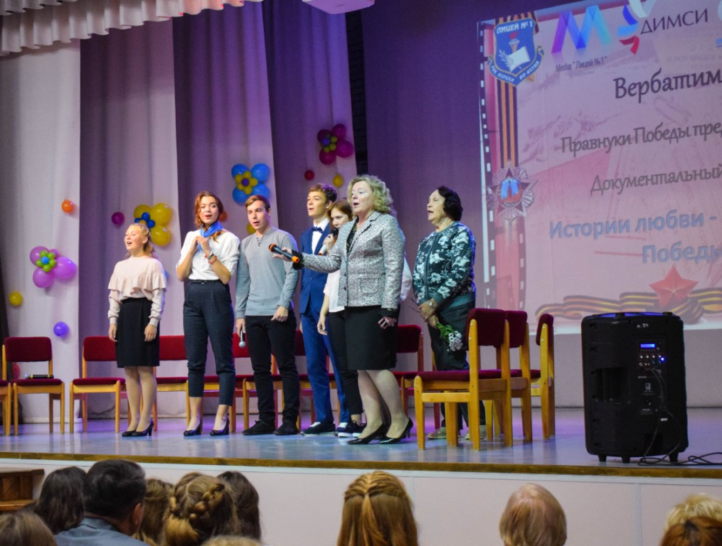

ЭКСПЕРТЫ ПРОЕКТА

Васинькова Наталья Николаевна
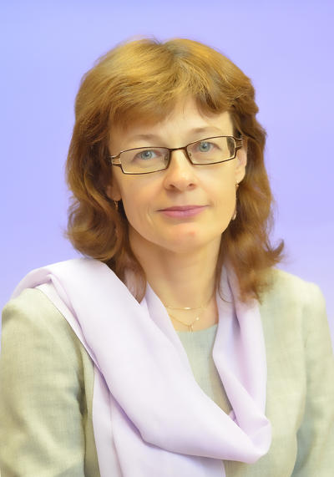
Роль в проекте: эксперт конкурсный работ, художественный организатор

Образование:
- Образование: высшее, Пермский государственный педагогический институт, 1986
- Направление образования: Учитель русского языка и литературы Педагогический стаж: 30

Знаки отличия и награды:
- Почетный работник общего образования Российской Федерации, 2012
- Победитель национального проекта «Образование»
- Почетная грамота комитета по вопросам образования, 2016
Опыт работы:
- Руководитель проекта «Возьми немного света моего…».Год начала: 2010. Год окончания: 2011.
- Руководитель проекта «И памятью наполнятся сердца». Получил поддержку депутата городского собрания П. Атискова. Год начала 2011. Год окончания: 2012.
- Руководитель проекта «Выездной десант Победы». Направлен на поздравление ветеранов, уже не способных к самостоятельному передвижению, на дому (с небольшими концертными номерами и вручением подарков). Год начала: 2014,Год окончания: 2016
- Участник проекта «Мы хотим жить в мире» в ВДЦ «Орлёнок» Год начала: 2015.Год окончания: 2015

ЭКСПЕРТЫ ПРОЕКТА

Ельцова Елена Анатольевна
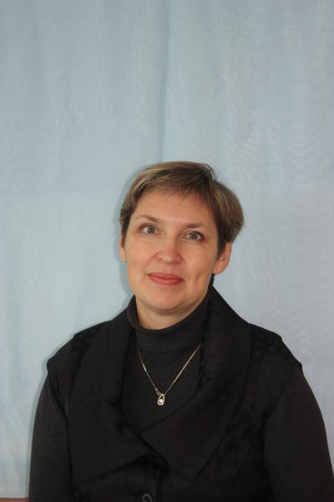
Роль в проекте: литературный редактор

Образование:
- Образование: высшее, Пермский государственный педагогический институт 1992, диплом с отличием
- Направление образования: учитель русского языка и литературы
- Педагогический стаж: 25

Знаки отличия и награды:
Почетная грамота Комитета по вопросам образования, 2014

Опыт работы:
Региональный проект "Школа для старшеклассников" с 2010 по 2014 годы. Апробация ФГОС на уровне среднего (полного) общего образования: тьюторство, профильность обучения, система практик (социальные, волонтерские, профессиональные).

ЭКСПЕРТЫ ПРОЕКТА
Герасимчук Любовь Арсеньевна
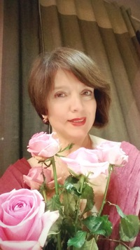
Роль в проекте: эксперт конкурсных работ

Образование:
- Образование: высшее
- Пермский государственный педагогический институт,1979,1998
- Направление образования: учитель русского языка и литературы, практический психолог.
Знаки отличия и награды
- Почётный работник общего образования Российской Федерации (Приказ Министерства образования и науки РФ от 20.10.1999 №11=22) - Победитель краевого конкурса "Учитель года - 1997",
- Председатель Совета ПРООУ "Ассоциация "ЛУЧ", объединяющей победителей краевого конкурса "Учитель года
Опыт работы:
- Руководитель проекта "Мы и Мир".
- Краевой конкурс общеобразовательных организаций «Ученик года – Я гражданин России» - Краевой Молодёжный форум «Диалог поколений.Россия в моём сердце»» -
- Краевой миротворческий образовательный десант «Уроки Мира»
- Организация работы молодёжного дискуссионного клуба «МЫ и МИР» на базе ПГГПУ - Краевая акция «День Победы – не в День Победы" Год начала 2018. Год окончания: по настоящее время.
- Соавтор - координатор проекта "Солнечный круг", благотворительная акция детям, попавшим в трудную жизненную ситуацию. Год начала 2008. Год окончания: 2008

ЭКСПЕРТЫ ПРОЕКТА

Целищева Елена Дмитриевна
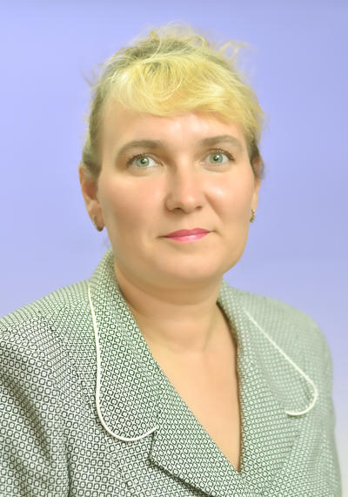

Роль в проекте: администратор сайта ДИМСИ, тренер.

Образование:
- Высшее, Пермский гуманитарный педагогический институт,1997.
Пермский национальный исследовательский политехнический университет, 2010.
- Направление образования:
учитель математики, информатики и вычислительной техники; экономист-менеджер.

Знаки отличие и награды:
Почетная грамота комитета по вопросам образования, 2016, 2017 г.г.
Победитель приоритетного национального проекта «Образование», 2018 г.

Опыт работы:
  - Руководитель проекта «Сайт «Книга Памяти».
  - Участник проекта «Калейдоскоп судеб».
  - Руководитель проекта «Экскурсия по Березникам».

ЭКСПЕРТЫ ПРОЕКТА

Антипина Анастасия Викторовна
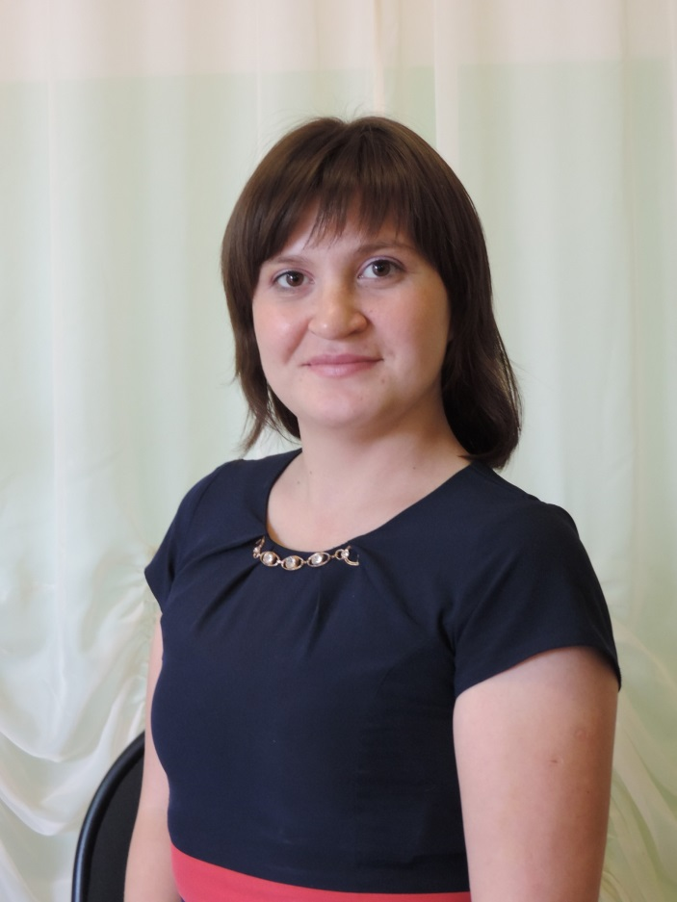
Роль в проекте: администратор сайта вербатим, медиаредактор.

Образование:
Высшее, Пермский национальный исследовательский политехнический университет, 2015
- Направление образования: учитель информатики, бакалавр-инженер по информатике и информационным технологиям.
- Педагогический стаж: 6 лет.

Опыт работы:
Участник проекта Выездной вербатим «История любви – в истории победы».
Год начала: 2017. Год окончания: 2018

ЭКСПЕРТЫ ПРОЕКТА

Айзвирт Елена Рихардовна

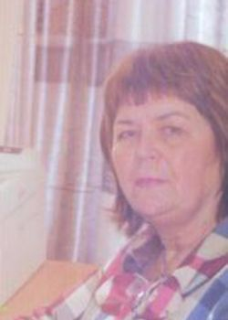
Роль в проекте: редактор и составитель путеводителя по географии проекта

Образование:
- Высшее, Таджикский государственный университет 1977
- Направление образования: Филолог. Учитель русского языка и литературы
- Педагогический стаж: 39

Знаки отличия и награды:
- Почетный работник общего образования РФ, лауреат национального проекта «Образование», 2014

Опыт работы:
  - Руководитель проекта «Калейдоскоп судеб».
  - Руководитель проекта «Экскурсия по Березникам».
  - Участник проекта «Сайт «Книга Памяти».

ЭКСПЕРТЫ ПРОЕКТА

Злобина Елена Анатольевна
Роль в проекте: логист
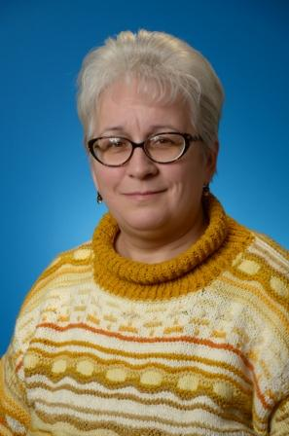
Образование:
- Высшее, Пермский государственный университет, 1993
- Направление образования: географ – преподаватель
- Педагогический стаж: 38 лет

Знаки отличия и награды:
- Почетный работник общего образования РФ,2003

Опыт Работы:Руководитель проекта «Встречная полоса», муниципальной программы «Рывок из Зазеркалья», направленного на снижение спроса и распространенности психоактивных веществ (далее ПАВ) среди детей и молодежи, формирование основ здорового образа жизни у юных березниковцев.Год начала: 2009. Год окончания: 2014, имеет продолжение до 2020г.

ЭКСПЕРТЫ ПРОЕКТА
Григорьева Екатерина Александровна
Роль: переводчик анлийского языка

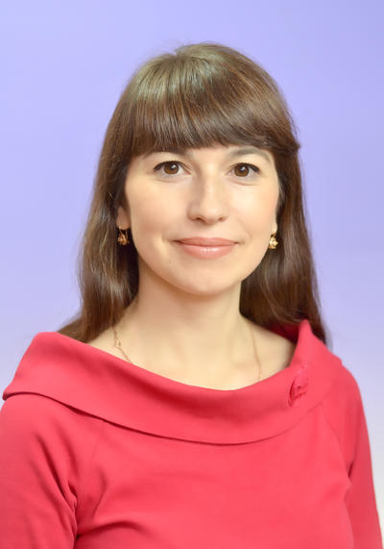

Учитель английского языка высшей квалификационной категории
Образование: высшее, СГПИ 1997
Направление образования: Преподаватель дошкольной педагогики и психологии
Педагогический стаж: 20
Общий стаж: 20
Знаки отличия и награды:
Победитель конкурса «Учитель года» муниципальный уровень 2018
Победитель конкурса лучших учителей Пермского края (региональный уровень) 2019
Опыт работы:
Участие в краевой апрбационной площадке «Профильное и профессиональное самоопределение» (206-2017 гг.), проект «Окна РОСТа» (2018)

ЭКСПЕРТЫ ПРОЕКТА
Водолеева Людмила Петровна
Роль: руководитель волонтерских отрядов
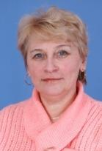
Учитель химии высшей квалификационной категории
Образование: высшее, Новосибирский государственный педагогический институт 1978
Направление образования: Учитель биологии и химии средней школы
Педагогический стаж: 38
Общий стаж: 39
Знаки отличия и награды:
Почетный работник общего образования Российской Федерации, 2007
Опыт работы:
Участие в краевой апрбационной площадке «Профильное и профессиональное самоопределение» (206-2017 гг.), проект «Окна РОСТа» (2018)

ЭКСПЕРТЫ ПРОЕКТА

Комаровских Эльвина Евгеньевна
Роль: историк-консультант
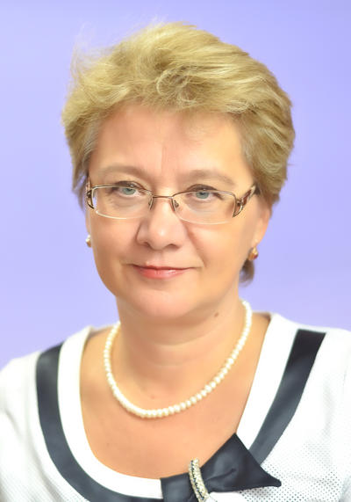
Учитель истории и обществознания высшей квалификационной категории
Образование: высшее, Марийский государственный педагогический институт, 1983
Направление образования: Учитель истории и обществознания
Педагогический стаж: 34
Общий стаж: 41
Знаки отличия и награды:
Почетный работник общего образования Российской Федерации, 2010
Победитель национального проекта "Образование"
Опыт работы:
Участие в краевой апрбационной площадке «Профильное и профессиональное самоопределение» (206-2017 гг.), проект «Окна РОСТа» (2018)

ЭКСПЕРТЫ ПРОЕКТА
Кашафутдинова Фирая Исмагиловна

Роль: филолог-консультант

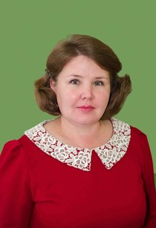

Учитель русского языка и литературы высшей квалификационной категории
Образование: высшее, Кировский государственный педагогический институт
Направление образования: русский язык и литература
Педагогический стаж 27 лет
Общий стаж 27 лет
Награды:
Почетная Грамота администрации г. Березники, 2019

ЭКСПЕРТЫ ПРОЕКТА
Нагаева Светлана Николаевна
Роль: руководитель волонтерских отрядов

Учитель математики первой квалификационной категории
Образование: высшее, ПГУ 1988
Направление образования: Математик. Преподаватель математики
Педагогический стаж: 29
Общий стаж: 29
Знаки отличия и награды:
Почетная грамота комитета по вопросам образования администрации г. Березники, 2015
Опыт работы:
Участие в краевой апрбационной площадке «Профильное и профессиональное самоопределение» (206-2017 гг.), проект «Окна РОСТа» (2018)

Бодрова Ирина Юрьевна
Учитель русского языка высшей квалификационной категории СОШ № 12 г. Соликамска

КОНТАКТЫ:
Потехина Екатерина Николаевна, 89223158958, epotehina_@mail.ru

